Bilder zur EMO-Presseinformation:

Teamarbeit mit Exoskelett und Mini-Werkzeugmaschine
EMO Hannover 2019: Exoskelette greifen unter die Arme

((11-01_Jens Wulfsberg kleine WZM.jpg))

LaFT-Leiter Jens P. Wulfsberg demonstriert an einer Vorschubeinheit für Mini-2D-Werkzeugmaschinen, wie Armstütze aus dem 3D-Drucker den Monteur bei der Arbeit unterstützen.

Foto: Nikolaus Fecht
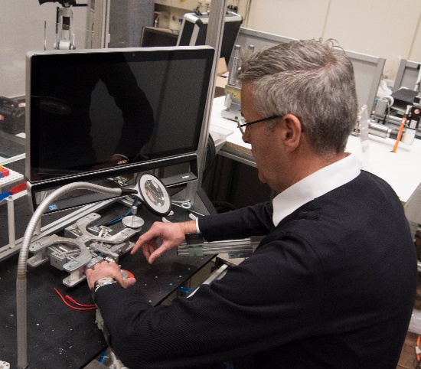

((11-02_Andreas Argubi-Wollesen.jpg))

Andreas Argubi-Wollesen, LaFT: „Unterstützungselemente versteifen sich dank Pneumatik und nehmen dem Träger der Weste in bestimmten Positionen Haltearbeit ab.“

Foto: Nikolaus Fecht
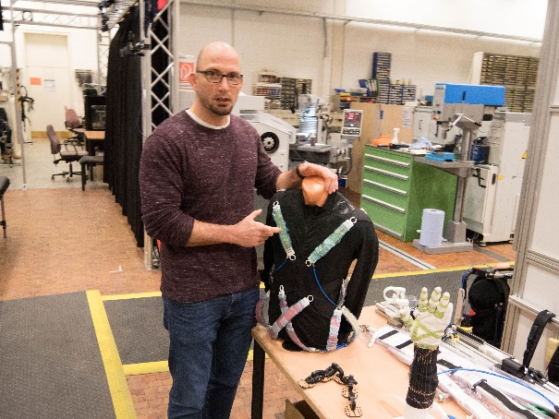

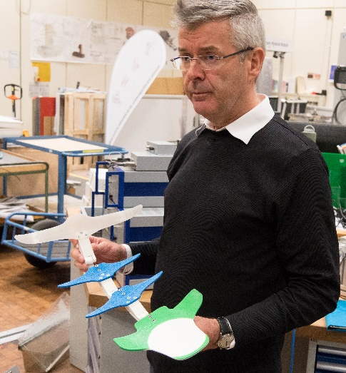
((11-03_Wulfsberg-Rückgrat.jpg))

Jens P. Wulfsberg, Leiter des Laboratoriums Fertigungstechnik (LaFT) an der Helmut-Schmidt-Universität, Hamburg: „Wir starteten nicht mit dem Ziel Exoskelett, sondern erhielten die Aufgabe, unterstützende Komponenten zu entwickeln.“

Foto: Nikolaus Fecht

((11-04_Athanasios Karafillidis.jpg))
Athanasios Karafillidis, LaFT: „Gefragt war ein bezahlbares, tragbares und leicht anlegbares Unterstützungssystem, das mit möglichst wenig Technik auskommt.“

Foto: Nikolaus Fecht

Texte und Bilder zur EMO Hannover 2019 finden Sie im Internet unter

https://www.emo-hannover.de/de/presse/pressemitteilungen/pressemitteilungen/pressemitteilungen.xhtml

Begleiten Sie die EMO Hannover auch auf unseren Social-Media-Kanälen

http://twitter.com/EMO_HANNOVER

https://de.industryarena.com/emo-hannover

www.linkedin.com/company/emo-hannover

http://www.youtube.com/metaltradefair
http://facebook.com/EMOHannover

